II ВСЕРОССИЙСКИЙ КОНКУРС НАУЧНЫХ РАБОТ «ТАМОЖЕННЫЕ И ТОРГОВО-ЭКОНОМИЧЕСКИЕ ОТНОШЕНИЯ В АЗИАТСКО-ТИХООКЕАНСКОМ РЕГИОНЕ»

Порядок представления конкурсных работ, требования к оформлению

Для участия в конкурсе необходимо в адрес оргкомитета в электронном виде направить:
1) конкурсную работу, соответствующей тематике и требованиям к оформлению (приложение 1,2);
2) заявку на участие и согласие на обработку данных по установленной форме (приложение 3).
При направлении заявки в электронной форме, должен быть обязательно представлен скан-копии заявки с подписями участника конкурса и руководителя.
Название файла включает фамилию участника и название учебного заведения, например, Иванов ХГУЭП;
Если несколько авторов, указываются все фамилии.
3) данные об уровне оригинальности авторского текста (скриншот с сайта http://www.antiplagiat.ru/).
В письме необходимо указать Тему: Конкурс.
Электронная почта Оргкомитета конкурса – konfer@internet.ru
Представление конкурсных работ завершается 31 мая 2022 г.
Объем конкурсной работы - от 7 до 12 страниц, включая список использованных источников, титульный лист (приложение 1).
Основные требования к оформлению конкурсных работ:
формат страницы А4, Шрифт Times New Roman, размер шрифта – 14 пт., все поля – 20 мм., абзацный отступ 1,25 см, межстрочный интервал 1,5. Не допускается использование в основном тексте работы жирного, курсивного и подчёркнутого шрифта, а также знаков принудительного разрыва строк, разделов; автоматических списков.
Обязательно наличие «Списка использованных источников». В Списке источники оформляются по алфавиту. В тексте работы обязательно наличие ссылок на использованные источники (в квадратных скобках с указанием номера источника по списку и номера страницы).

Приложение 1

Конкурсная работа №______________________
(поле заполняется ОргКомитетом)

II всероссийский конкурс научных работ «Таможенные и торгово-экономические отношения в Азиатско-Тихоокеанском регионе»

«___________________________________________________»
(Полное название работы)

Направление:___________________________________________________

Автор:_______________________________________________________
(фамилия, имя, отчество полностью)

Курс ____, направление подготовки (специальность), профиль ________
______________________________________________________________
(полность)

Адрес автора:___________________________________________________
(указывается адрес, посредством которого будет осуществляться обратная связь с автором)

Контактный телефон ( )_________ e-mail: __________________________________________

Научный руководитель: ___________________________________________
(фио полностью)

Контактные данные: _____________________________________________

Название населенного пункта образовательной организации, представляющей конкурсную работу

2022 г.
Приложение 2

Образец оформления научных работ

ТАМОЖНЯ В ГОДЫ ВЕЛИКОЙ ОТЕЧЕСТВЕННОЙ ВОЙНЫ

Таможенное дело является одной из важных составляющих социального и внешнеэкономического развития государства. В статье рассмотрена история развития таможенного дела СССР в годы Великой Отечественной войны.
Структура импортных операций СССР в период 1941-1945 гг. в стоимостных показателях представлена на рисунке 1.

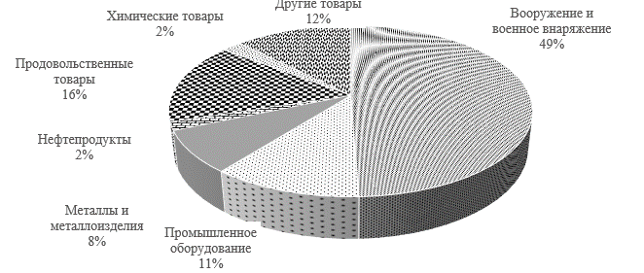

Рисунок 1 – Структура импортных операций СССР в период

Результаты экспортно-импортных операций СССР в 1941-1945 гг. характеризует внешнеэкономическую активность страны (таблица 1) [1].

Таблица 1 – Динамика экспортно-импортных операций СССР в 1945 г., млн.руб.[1]

Годы | Импорт | Экспорт
1945 | 14796 | 1572

Список использованных источников

1. Иванов И.И. История исторической науки. М.: Наука, 2000. 300 с.
2. Иванов И.И. Категории исторической науки // История. 2018. №1. С. 3-33.
3. История России – федеральный портал История РФ [Электронный ресурс]. URL: https://histrf.ru (Дата обращения: 31.12.2018).

Приложение 3
Заявка на участие

Данные участника | Ф.И.О. полностью
 | Наименование вуза (школы)
 | Направление, специальность (для студентов)
 | Класс (для школьников)
 | Адрес
 | Контактный телефон
 | E-mail
Данные руководителя | Ф.И.О. научного руководителя
 | Учёная степень, учёное звание, должность руководителя
 | Место работы руководителя
 | Контактный телефон
 | E-mail
Научное направление конкурса
Название работы
Уровень оригинальность научной работы

___________________________/______________________________
Подпись участника Ф.И.О

___________________________/______________________________
Подпись научного руководителя Ф.И.О.

Я_____________________________________________________________________,
проживающий(ая) по адресу______________________________________________
согласен(на) на обработку моих персональных данных, содержащихся в заявке и иных документах, представленных мной для участия во II всероссийском конкурсе научных работ «Таможенные и торгово-экономические отношения в Азиатско-Тихоокеанском регионе». Я проинформирован(а), что под обработкой персональных данных понимаются действия (операции) с персональными данными в рамках выполнения Федерального закона от 27 июля 2007 г. № 152-ФЗ «О персональных данных», конфиденциальность персональных данных соблюдается в рамках исполнения организаторами конкурса законодательства Российской Федерации.
Организаторы Конкурса вправе обрабатывать мои персональные данные посредством внесения их в электронную базу данных, включения в списки (реестры) и отчетные формы, предусмотренные документами, регламентирующими деятельность.
Настоящее согласие дано мной бессрочно с правом отзыва.
Настоящее согласие вступает в действие с момента его подписания.

Участник Конкурса ___________________(____________________)
Подпись ФИО

